**ARCHIVISTES PÔLE HÉRITAGE CDD / POISSY**

**À PROPOS**

Arkhênum est une société pionnière de la valorisation patrimoniale : nos équipes pluridisciplinaires interviennent depuis 25 ans sur toute la chaîne de valorisation du patrimoine public et privé.

Disposant d’une offre de service reconnue, allant de la préservation jusqu’à la valorisation des fonds patrimoniaux, nous accompagnons chaque année plus de 300 clients publics et privés en France et à l’international. Depuis 2016, Arkhênum fait partie du Groupe International Mobilitas qui compte 4 000 collaborateurs dans le monde. Adossé à cette présence internationale, nous déployons notre expertise à l’international.

Structurée autour d’un véritable savoir-faire et d’équipes passionnées (80 salariés), Arkhênum recrute régulièrement des talents de tous horizons afin de relever les nouveaux challenges qui s’ouvrent à nous.

Vous souhaitez en savoir plus sur Arkhênum ?   
Rendez-vous sur notre site [**https://www.arkhenum.fr/**](https://www.arkhenum.fr/)

**PRÉSENTATION DU PÔLE HÉRITAGE**

Le Pôle Héritage, constitué en 2016, est spécialisé dans la valorisation de l’histoire des maisons, des institutions et des marques. L’équipe est aujourd’hui composée de 23 membres (archivistes, historien.nes, chef.fes de projets, référent.e.s techniques, chargé.e.s de production, directrice). Nous travaillons sur des chantiers d’envergure (chantiers des collections, chantiers archivistiques, récolements décennaux, campagnes d’archives orales, projets de valorisation) pour des institutions nationales et internationales, ainsi que pour les plus grandes maisons privées.

**VOS MISSIONS**

Dans le cadre du fort développement de notre activité en France et à l’international, nous recherchons deux archivistes pour travailler sur un chantier d’inventaire des collections objet, pour une grande institution parisienne.

Au sein du pôle Héritage, vous travaillez au sein d’une équipe dynamique, et sous la direction de la directrice du service et des chef⋅fes de projet du pôle.

Dans le cadre de votre activité, vous :

* Effectuez des missions de traitement : analyse, inventaire, reconditionnement, cotation ; prise de vue
* Travaillez sur des fonds variés, de toutes typologies documentaires et des objets physiques ;
* Manipulez des objets précieux en respectant les normes de conservation préventive en vigueur, en faisant preuve de vigilance et de responsabilité ;
* Suivez des indices de production définis par la chef⋅fe de projet et remplissez un tableau quotidien de suivi de production.

**VOTRE PROFIL**

Titulaire d’un Master en archivistique et/ou en histoire, vous avez idéalement un double cursus en histoire, histoire de l’art, ou dans une formation professionnalisante (gestion de projet culturel, médiation, archivage électronique).

Dynamisme, motivation, polyvalence et sérieux sont de rigueur, 1 année d’expérience souhaitée, débutants acceptés.

**Nota Bene**

Environnement de travail pouvant être poussiéreux.

Travail en magasin d’archives sous hygrométrie et température contrôlée.

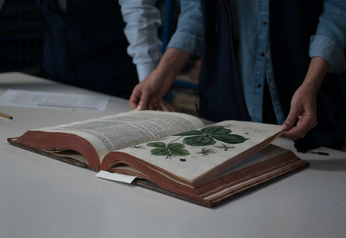

**Date d’intégration**Deux postes à pourvoir au plus vite.

**Conditions salariales**

* CDD 2.5 mois à 5 mois + prolongation possible sur le site de Châtillon ;
* Rémunération selon profil, entre 25 et 30k annuels brut ;
* Remboursement 50% du titre de transport.

**Lieu de travail**

Poissy, Ile de France

**REJOIGNEZ-NOUS !**

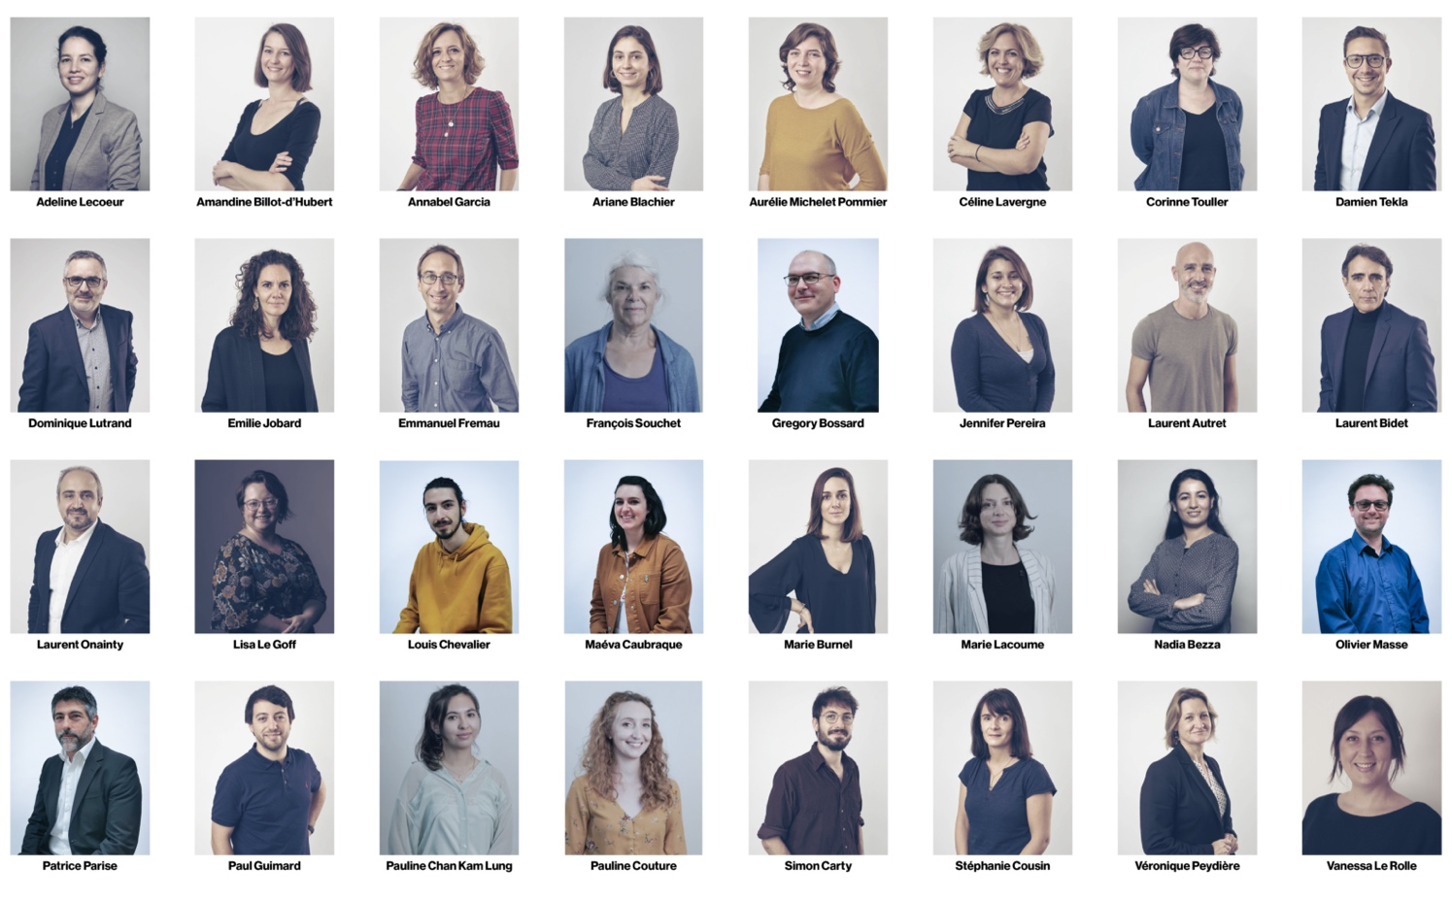

**Candidatures à adresser exclusivement par courriel à :   
marie.burnel@arkhenum.com**